La mia folgorante carriera ecclesiastica
Capita a tutti di essere colti talvolta da una crisi mistica. Ma, esagerato come sono, ho subito pensato di renderla una carriera ecclesiastica a tutti gli effetti, allo scopo di non fare le cose a metà.
Ecco la documentazione fotografica della mia storia:
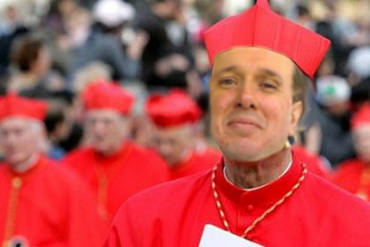
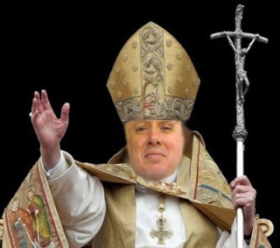
Indice

